**0**

**中四班一日生活**

9月4日

、月日

* **出勤情况**

今天来园29人，1人请假。

* 晨间情况

今天是开学的第一天，孩子们的脸上洋溢着开心地笑容走进教室，大部分小朋友能够自己独立拿着被子走进教室，有礼貌的与老师、同伴打招呼，自己整理物品，在与同伴游戏。

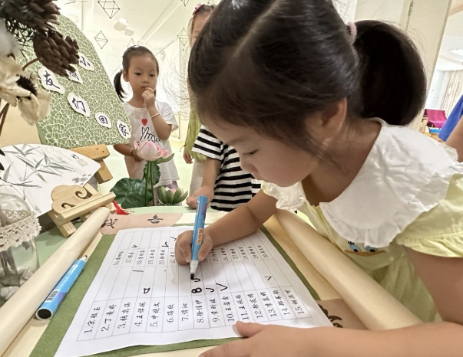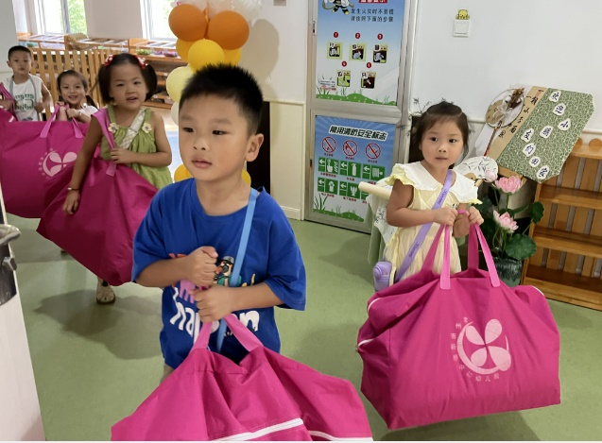

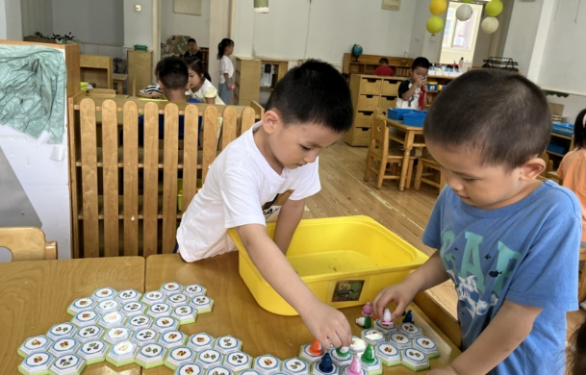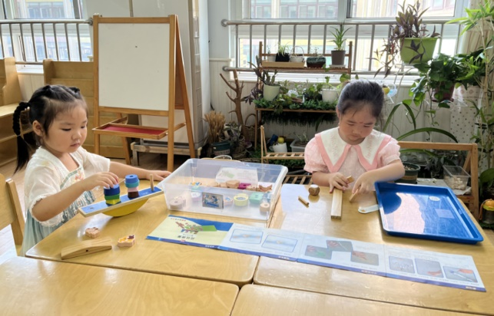



不理不睬

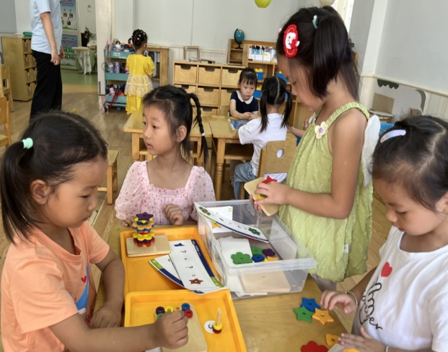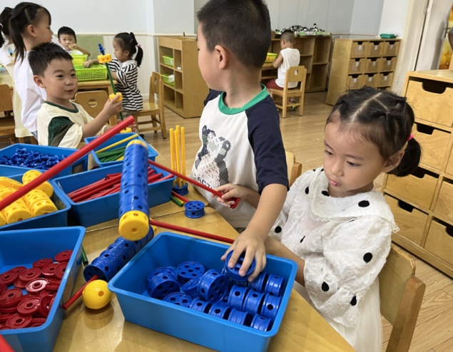

* 晨间点心

今天的上午的点心是牛奶、腰果、饼干。

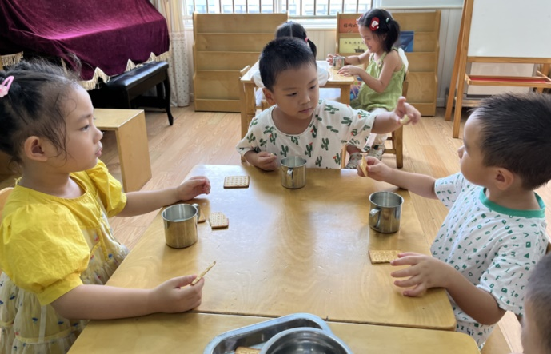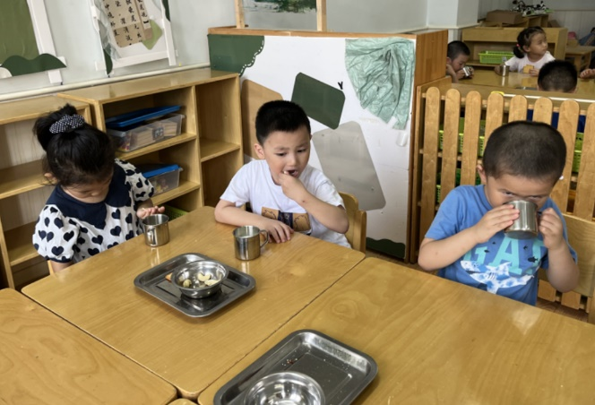

* 户外游戏

今天我们班的户外游戏是羊角球、皮球区，孩子们根据自己的兴趣和需求选择游戏材料。

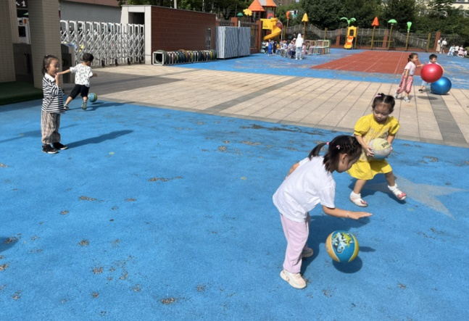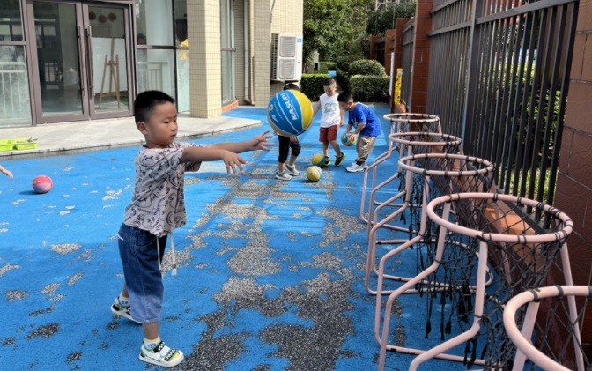

* 设计区域规划图

新学期开学，孩子们升入中班是一个新教室、新环境，前期对于区域游戏还未开始创设，孩子们是游戏的小主人，所以上午跟孩子们一起商讨区域规划，合理创设本学期的游戏区域。

